PENINSULA IBERICA - 20 Días

POR LOS PUEBLOS DE PORTUGAL Y ESPAÑA

SALIDA - DOMINGO 25 ABRIL AL 14 MAYO - DEL 2027
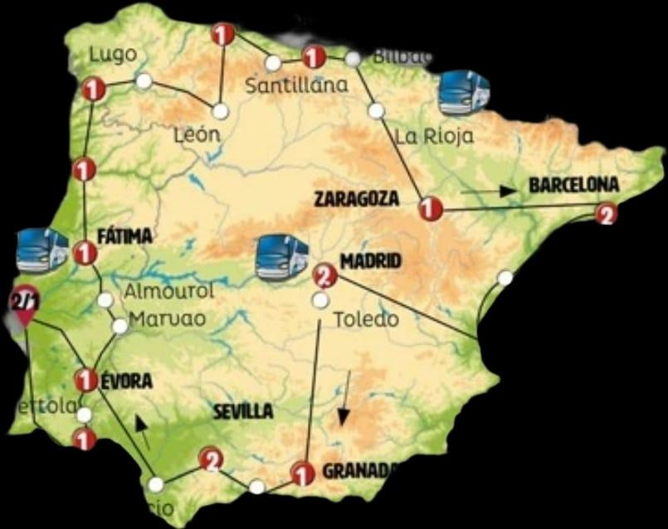
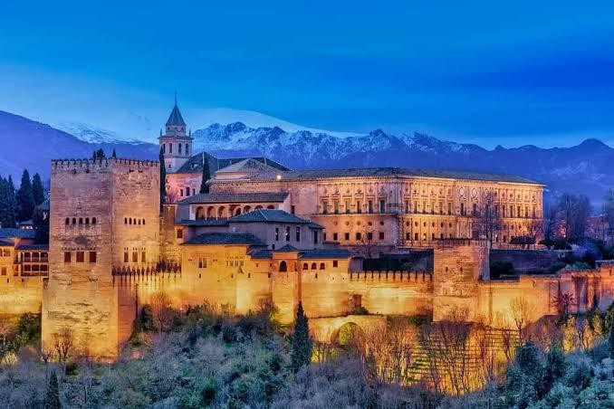
LISBOA | NOCHES 2
ALBUFEIRA | NOCHE 1
ÉVORA | NOCHE 1
FÁTIMA | NOCHE 1
OPORTO | NOCHE 1
SANTIAGO DE COMPOSTELA | NOCHE 1
OVIEDO | NOCHE 1
SANTANDER | NOCHE 1
ZARAGOZA | NOCHE 1
BARCELONA | NOCHE 2
MADRID | NOCHE 2
GRANADA | NOCHE 1
SEVILLA | NOCHE 2
LISBOA | NOCHE 1
PRECIO POR PERSONA EN PESOS COLOMBIANOS TARIFA VIGENTE HASTA: EL 28 DE DICEMBRE/ 2026

Habitación DOBLE | $ 18.234.000
Habitación TRIPLE | $ 18.145.000
Habitación SENCILLA | $ 22.755.000

DIA 01 / Domingo 25 Abril / Medellin o Bogotá – Madrid - Lisboa.

A la hora acordada encuentro en el aeropuerto para nuestro vuelo que nos llevara a Madrid, conexión Lisboa.

Cena abordo y desayuno.

DIA 02 / Lunes 26 Abril / Llegada a Lisboa.
¡Bienvenidos a nuestro circuito! Traslado al hotel y tiempo libre.
En la tarde recibirá la información sobre el inicio de su circuito, ya sea directamente o a través de los carteles informativos localizados en la recepción del hotel.

DIA 03 / Martes 27 Abril / Lisboa.
Por la mañana efectuamos visita panorámica de la ciudad durante la cual conoceremos la capital portuguesa de las 7 colinas, las callejuelas y los azulejos, de la ¨saudade¨ y la luz atlántica. Nos acercaremos también al barrio de Belem desde donde salían los grandes navegantes portugueses que cruzaron los océanos en el siglo XV. Tarde libre para pasear e ir al Barrio Alto y su mirador. Seguimos nuestro recorrido por Estoril, Cascais, Sintra y paseo por la Baixa Pombalina. Este paquete combina paisajes, historia y algunas de las mejores vistas de Lisboa. Incluye una excursión a Estoril, Cascais y Sintra, descubriendo la belleza de la costa atlántica y el encanto de algunas de las localidades más emblemáticas de Portugal. La experiencia se completa con un agradable paseo por la histórica Baixa Pombalina, el corazón más auténtico de Lisboa, entre elegantes plazas, calles llenas de vida y el inconfundible ambiente lisboeta.
Descubra Lisboa, una ciudad llena de luz, tradición y encanto y deliciosa gastronomía.

DIA 04 / Miércoles 28 Abril / Lisboa - Lagos - Cabo de San Vicente – Albufeira.
Saldremos temprano hacia el sur de Portugal. Bonitos paisajes atravesando el largo puente sobre el Tajo. Llegada al ALGARVE, la región del sur en Portugal. Conocemos la histórica ciudad de LAGOS con su puerto estratégico desde donde salían las naves portuguesas hacia la costa africana, y su casco histórico encerrado en sus murallas. Tiempo para almorzar. Por la tarde viajamos a la punta más occidental del continente europeo, entre barrancos y barrido frecuente por el viento conocemos el CABO SAN VICENTE. Tendemos también la oportunidad de fotografiar la próxima fortaleza de SAGRES. Tras ello, tiempo en ALBUFEIRA, hermosa ciudad costera, puede disfrutar de su playa o pasear por su animado centro histórico.
Alojamiento en Albufeira o ciudad próxima en el Algarve, disfrutar este bello lugar.

DIA 05 / Jueves 29 Abril / Albufeira - Mértola – Évora.
Viajamos a FARO, la tranquila ciudad del Algarve, para dar un paseo. Seguimos nuestra ruta hacia el Alentejo. A orillas del río Guadiana conocemos MERTOLA pueblo-museo amurallado, importante núcleo en época musulmana, dominado por su gran castillo que nos invita a pasear por su calles de casas blancas y rincones llenos de historia.
Continuación a ÉVORA , donde conoceremos la Capilla de los Huesos (entrada incluida), construida con más de 5000 esqueletos, antes de disfrutar de esta ciudad amurallada declarada Patrimonio de la Humanidad con sus palacios medievales, edificios religiosos góticos, y antiguo templo romano, una población que recordaras.

DIA 06 / Viernes 30 Abril / Évora - Marvão - Castelo de Vide - Tomar – Fátima.
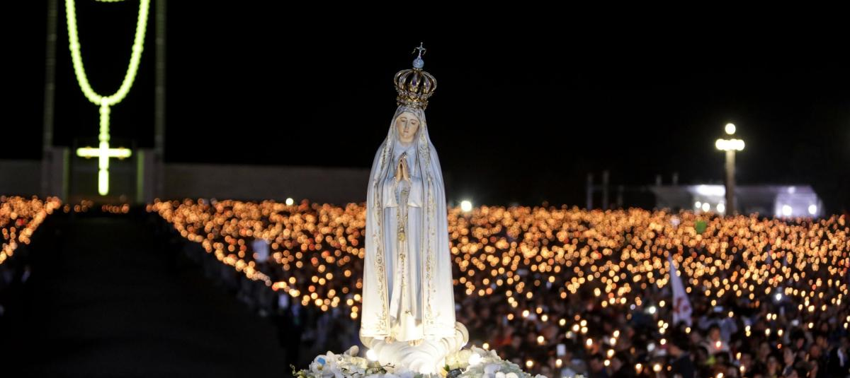
Hoy viajamos entre bonitos paisajes de Alentejo. Paramos en MARVAO, pueblo amurallado muy pintoresco que nos ofrece una fantástica panorámica de la región. Tras ello, conocemos CASTELO DA VIDE con su gran castillo. Tendremos tiempo además para caminar por su antigua judería donde podemos visitar la sinagoga medieval (hoy museo) o por el laberinto de callejuelas de la población. Tras la hora del almuerzo continuamos a TOMAR, ciudad dominada por el Convento de Cristo, antiguo castillo-convento de los templarios, entrada incluida. Antes de llegar a Fátima, pararemos en ALJUSTREL, la aldea donde nacieron los tres pastorcitos que presenciaron a la Virgen. Podremos ver la casa de Lucía. Llegada a FÁTIMA y tiempo libre en el Santuario de Fátima donde, si lo desea, podrá presenciar la procesión de las velas. Cena incluida.

DIA 07 / Sábado 01 Mayo / Fátima – Oporto.
Viajamos hacia el norte de Portugal. Llegada sobre las once de la mañana a OPORTO, la segunda ciudad de Portugal. Tras la llegada realizaremos una travesía de 50 min por el río Duero en un ¨Rabelo¨, embarcación tradicional portuguesa para descubrir la ciudad desde la bella ribera del río. Tiempo libre posteriormente para pasear por el animado barrio de la Ribeira, de calles angostas bordeadas de antiguas casas de mercaderes y cafés antes de dirigirnos al hotel.

DIA 08 / Domingo 02 Mayo / Oporto - Santuario del Bom Jesús - Cambados - Santiago de Compostela.
Hoy viajamos entre hermosos paisajes. En la ciudad de BRAGA subimos en el funicular más antiguo del mundo al santuario del BOM JESÚS, hermosísimas vistas. Sugerimos bajar caminando para admirar su bellísima escalinata. Continuamos viaje hacia Galicia; en las Rías Bajas, embarcando en CAMBADOS u O Grove, realizaremos un paseo en barco con fondo de cristal por la Ría de Arosa donde nos explicarán el proceso de cultivo de moluscos en las tradicionales bateas con degustación de vino y mejillones incluida a bordo. Tras la hora del almuerzo llegamos a SANTIAGO DE COMPOSTELA. Visita incluida con guía local por la tarde en esta ciudad visitada por millones de peregrinos desde la Edad Media.

DIA 09 / Lunes 03 Mayo / Santiago de Compostela - Lugo - O Cebreiro - León – Oviedo.

Viajamos siguiendo el ¨Camino de Santiago¨. En LUGO tenemos tiempo de conocer su centro histórico y las murallas romanas, Patrimonio Mundial de la UNESCO. En nuestra ruta hacemos una parada en O CEBREIRO, pequeña aldea gallega de piedra. Llegada a LEÓN, ya en Castilla, a la hora del almuerzo. Tiempo para visitar la catedral gótica con sus vidrieras y pasear por el centro de esta hermosa ciudad histórica. Posteriormente atravesamos las montañas de la Cordillera Cantábrica viajando hacia Asturias. Llegada a OVIEDO a media tarde, incluimos una visita de una hora y media con guía local de la ciudad (en ocasiones la haremos la mañana siguiente). Conoceremos la catedral del siglo IX, el Palacio Calatrava, el teatro Campoamor, la calle de la Rua. Cena de gastronomía local incluida en una sidrería típica asturiana.

DIA 10 / Martes 04 Mayo /Oviedo - Covadonga - Santillana del Mar – Santander.
Viajamos hacia los Picos de Europa. Entre hermosos paisajes conocemos la Basílica de Covadonga. Continuamos ruta siguiendo el mar hacia SANTILLANA, uno de los pueblos más bonitos de España con su intacto casco medieval. En sus proximidades conocemos el Museo de LAS CUEVAS DE ALTAMIRA, (entrada incluida). Posteriormente viajamos a SANTANDER, la capital regional, ciudad marítima con impresionantes vistas entre montañas y playas. Incluimos una visita panorámica con guía local en la que podremos descubrir esta elegante ciudad costera y su hermosa bahía, por que hay lugares que gustan y esta que llevaras en tu mente.

DIA 11 / Miércoles 05 Mayo / Santander - Bilbao - Área de Servicio Foronda - La Rioja – Zaragoza.
Seguimos la autopista junto a la costa del Cantábrico. Algunos de los paisajes entre la montaña y el mar son de gran belleza. BILBAO. Llegada y visita panorámica a la mayor ciudad del País Vasco y principal motor económico y cultural de la región donde destaca el Museo Guggenheim con su impactante arquitectura exterior. Tiempo libre para pasear o visitar el museo si lo desea. Viajamos posteriormente hacia la región de LA RIOJA, tierra productora de excelentes vinos. Visitamos el Museo Cultura del Vino, en Briones y conoceremos la importancia de la viticultura desde época inmemorial. ZARAGOZA, tierra de la Virgen del Pilar. llegada al final de la tarde.

DIA 12 / Jueves 06 Mayo / Zaragoza - Poblet – Barcelona.
Por la mañana incluimos en ZARAGOZA visita panorámica con guía local; durante la visita conocemos la Basílica del Pilar, la Catedral; hablaremos del pintor Goya conociendo algunas de sus obras, veremos también un teatro romano, un palacio renacentista y pasaremos por delante del palacio árabe de la Aljafería, seguro quedaras con bellas fotos y recuerdos. Tras la hora del almuerzo seguimos hacia Cataluña. Parada en el Monasterio de Poblet, rodeado de sus murallas, en un hermoso paraje es uno de los monasterios medievales mejor conservados del mundo (entrada incluida). Continuación a BARCELONA, llegada al final de la tarde.

DIA 13 / Viernes 07 Mayo / Barcelona.
Por la mañana incluimos una visita panorámica de la ciudad condal, considerada como una de las capitales europeas más interesantes, abierta al mar Mediterráneo, afamada por Gaudí y por su arquitectura modernista sin olvidar sus ramblas y los recuerdos de las Exposiciones Universales y olimpiadas que allí tuvieron lugar. Barcelona es considerada como una de las capitales europeas más bellas e interesantes. La visita finaliza junto al Maremágnum, vanguardista centro de ocio y restaurantes frente al mar junto a la Plaza Colón donde podrá pasear por esta zona de animación. En la celebración de los 100 años de GAUDI, no puede faltar la entrada y visita incluida guiada a la Sagrada Familia. Este paquete está diseñado para conocer dos de los principales iconos de Barcelona. Incluye una visita guiada a la Sagrada Familia, obra maestra de Antoni Gaudí y símbolo de la ciudad. Traslado desde Sagrada Familia y acompañamiento por nuestro guía hasta el corazón de la ciudad, donde podrá descubrir lugares como el mercado de la Boquearía, la gran avenida La Rambla y los callejones del Barrio Gótico. Descubra Barcelona, una ciudad creativa y llena de vida junto al Mediterráneo. Regreso al hotel al final del día, sabemos que será un día maravilloso y lleno de recuerdos...

DIA 14 / Sábado 08 Mayo / Barcelona - Peñíscola - Valencia – Madrid.
Viajamos hacia el sur siguiendo el Mediterráneo. Una parada en PEÑISCOLA, pequeña ciudad medieval amurallada rodeada por hermosas playas. Tiempo para un paseo. Seguimos a VALENCIA, ciudad portuaria de la costa levantina donde llegaremos a la hora del almuerzo. ¿Probará su paella?. Sobre las 16:30 h salimos y tras realizar una breve parada en la vanguardista Ciudad de las Artes y las Ciencias de Valencia, seguiremos hacia MADRID. Llegada prevista sobre las 20:30 / 21.00hrs. A continuación, y como forma de dar la bienvenida a la ciudad, incluimos un traslado a la Plaza Mayor, lugar siempre concurrido y habitual para salir a degustar unos pinchos o vinos en alguno de sus numerosos mesones, la comida es toda una experiencia.

Nota: Si el número de viajeros de Valencia a Madrid es muy limitado, el viaje podrá efectuarse en tren de alta velocidad, este viaje será toda una experiencia, llegada a Madrid.

DIA 15 / Domingo 09 Mayo / Madrid.
Por la mañana tendremos una visita panorámica de la ciudad donde conoceremos los puntos monumentales más representativos. Tarde libre. El guía le ofrecerá opcionalmente realizar una excursión a Toledo o por la noche un espectáculo flamenco.

DIA 16 / Lunes 10 Mayo / Madrid – Granada.
Salida de Madrid al comienzo de la mañana. Viajamos hacia el sur atravesando La Mancha, con parada en PUERTO LÁPICE, un pueblo manchego que evoca a Don Quijote. Entraremos por Despeñaperros en Andalucía. GRANADA, llegada. Almuerzo incluido. Por la tarde, si usted adquirió el viaje con visita a la Alhambra incluida, visitaremos con guía local el inmenso Palacio de la Alhambra y sus bellos jardines del Generalife, construidos en época árabe.
NOTA MUY IMPORTANTE: El número de personas autorizados a visitar la Alhambra se encuentra limitado por ley. Para garantizar la entrada, en el momento de confirmar la reserva del circuito se procederá a su emisión. Para ello es necesario disponer los datos personales correctos del cliente (nombre completo y número de pasaporte. Al no tener posibilidad de anulación, en caso de cancelación de la reserva, los gastos de esta entrada serán repercutidos al cliente. En limitadísimas ocasiones puede ocurrir que la reserva nos sea anulada en cuyo caso se visitará el Real Alcázar de Sevilla de características similares, pero no es lo normal.

DIA 17 / Martes 11 Mayo / Granada - Nerja - Málaga - Ronda – Sevilla.
Hoy disfrutaremos de paisajes espectaculares mientras dejamos atrás la cordillera de Sierra Nevada. Seguiremos luego el recorrido por el Mediterráneo, en la llamada Costa Tropical, donde el suave microclima durante todo el año permite el cultivo de especies tropicales como guayabas, mango y aguacate, y en el pasado, caña de azúcar. Paramos en NERJA, un encantador pueblo costero con impresionantes acantilados. Continuamos hacia MÁLAGA, capital de la Costa del Sol, llena de vida y con hermoso centro histórico. Tiempo para almorzar y pasear por el centro. Nos adentramos después por las sierras de Andalucía, llegamos a RONDA, bellísimo pueblo blanco con su gran tajo que corta la ciudad por la mitad. Continuación a SEVILLA. Llegada al final de la tarde.
Cena incluida en el hotel.

DIA 18 / Miércoles 12 Mayo / Sevilla.
Por la mañana le incluimos una visita panorámica de la ciudad. Podrá conocer la catedral y su famosa Giralda, los márgenes del río Guadalquivir, los populares barrios de Santa Cruz y Triana. Tras la visita le incluiremos un paseo en barco por el río Guadalquivir. Disfrute de las panorámicas que existen desde el barco. Visita a la Catedral, Espectáculo Flamenco y Cena de Tapas. Descubra Sevilla a través de su patrimonio y de una de sus tradiciones más emblemáticas. El paquete incluye la visita a la Catedral de Sevilla, declarada Patrimonio de la Humanidad por la UNESCO, una de las mayores catedrales del mundo y un auténtico museo en su interior, donde se encuentra la tumba de Cristóbal Colón. Incluimos una experiencia, pues continúa con una noche flamenca en el tablao más antiguo de Sevilla. El paquete lo completa una cena incluida, a base de tapas y productos típicos andaluces, mientras disfruta del espectáculo lleno de ritmo, fuerza y emoción, con cante, baile y guitarra en directo. Sevilla, tradición, arte y pasión.

DIA 19 / Jueves 13 Mayo / Sevilla - Mérida - Évora – Lisboa.
Saldremos de Sevilla entre agradables paisajes de suaves montañas y grandes dehesas, viajamos hacia Extremadura. MÉRIDA, entrada incluida al conjunto arqueológico del Teatro y Anfiteatro romanos, de excelente conservación, Patrimonio de la Humanidad. Tiempo para almorzar y pasear en el agradable centro histórico peatonal con mucha vida y restaurantes. Continuando a Portugal pararemos en ÉVORA, ciudad también declarada Patrimonio de la Humanidad, con sus calles blancas, sus palacios renacentistas y su catedral... LISBOA, Llegada al final de la tarde. Recepción y traslado al hotel para realizar el check-in y acomodarnos. Tiempo libre para descansar y disfrutar del encanto de la capital portuguesa. Alojamiento.

DIA 20 / Viernes 14 Mayo / Lisboa.
Tras el desayuno y a la hora indicada, realizaremos el traslado al aeropuerto para tomar el vuelo de regreso a casa.
Con este servicio llegaremos al final de nuestro recorrido, pero no al final de los recuerdos que este viaje dejará en nosotros. Esperamos que cada destino, cada paisaje, cada encuentro y cada experiencia hayan quedado para siempre en su memoria.
Ha sido un verdadero placer acompañarlos en esta aventura y hacer parte de una experiencia que esperamos puedan recordar durante toda la vida.

Gracias por confiar en nosotros y permitirnos ser parte de su viaje. ¡Hasta la próxima aventura!

FIN DE LOS SERVICIOS.

PRECIO INCLUYE
TIQUETE AEREO DESDE MEDELLIN o BOGOTA, RUTA VIA MADRID – LISBOA – MADRID -BOGOTA o MEDELLIN.
- Incluye una excursión a Estoril, Cascais y Sintra. En Portugal - Lisboa
- Visita a la Sagrada Familia, en Barcelona mercado de la boqueria y barrio Gótico.
- Noche de Flamenco con cena de tapas en Sevilla

- Una experiencia inolvidable entre España y Portugal: Recorrido en autocar con guía en español y portugués, seguro básico de viaje y desayuno tipo buffet.

Incluye traslado de llegada:
- Barco: río Duero en Oporto, Ria de Arosa con degustación de mejillones y vino, por el río Guadalquivir en Sevilla.
- Visita Panorámica en: Lisboa, Santiago De Compostela, Oviedo, Santander, Bilbao, Zaragoza, Poblet, Barcelona, Madrid, Sevilla.
- Traslado Nocturno: Regreso de Plaza de los Restauradores en Lisboa, Regreso desde Maremágnum en Barcelona, Plaza Mayor en Madrid.
- Experiencias: Degustación de vino en Bodegas Vivanco en Briones.
- Entradas: Capilla de los huesos en Évora, Convento de Cristo y Castillo en Tomar, Museo de las Cuevas de Altamira en Santillana, Museo de la Cultura del Vino en Briones, Monasterio de Poblet, Visita y entrada al Palacio de la Alhambra y Jardines del Generalife en Granada (sólo para opción de Alhambra incluida), Teatro y anfiteatro romanos en Mérida.
- Funicular: Al Santuario del Bom Jesús en Braga.
- 4 Almuerzos o Cenas Incluidos en: Fatima, Oviedo, Granada, Sevilla.
- Tarjeta de asistencia con cubrimiento de USD55.000 + tarjeta de comunicación vía WhatsApp con 1 GB diario.

NO INCLUYE:
- Ningún servicio especificado claramente en el itinerario o en el incluye.

CALENDARIO DE PAGOS

DESCRIPCION DE PAGOS | DOBLE | TRIPLE | SENCILLA
Tiquete aéreo sujeto a cambio sin previo aviso | $ 4.400.000 | $ 4.400.000 | $ 4.400.000
28 DE DICIEMBRE 40 % | $ 5.533.600 | $ 5.498.000 | $ 7.342.000
04 DE FEBRERO 30 % | $ 4.150.200 | $ 4.123.500 | $ 5.506.500
23 DE MARZO 30 % | $ 4.150.200 | $ 4.123.500 | $ 5.506.500
Total 100% | $18.234.000 | $18.145.000 | $22.755.000

HOTELES CATEGORIA 4*

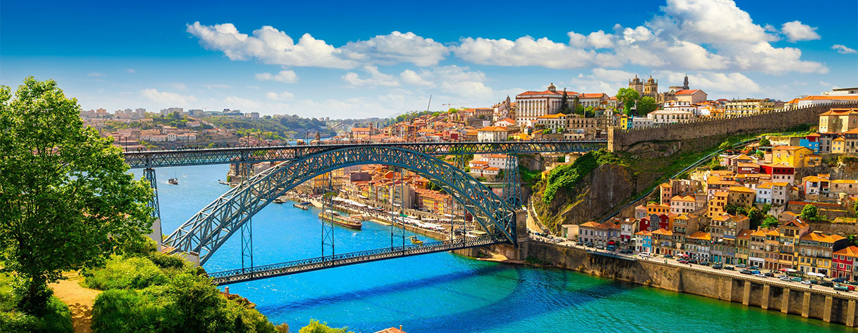

GRUPO EMPRESARIAL JMG TRAVEL SAS con RNT 131889 expedido por el Ministerio de Comercio Industria y Turismo, amparada y regulada por el régimen de responsabilidad que establece la cláusula de responsabilidad sobre el decreto 2438/2010 y la ley 300/96 su D.R. 1075/97, ley 1480 de 2011 y demás decretos reglamentarios. G.E. JMG TRAVEL SAS no asume responsabilidad frente a los usuarios por el servicio de transporte aéreo, salvo que se trate de vuelo fletado y de acuerdo con las condiciones del transporte. Está comprometida con el cumplimiento de la Resolución 3860 de 2015 sobre sostenibilidad turística y la ley 679 de 2001 sobre la prevención de la prostitución, la pornografía, el turismo sexual, y demás formas de abuso sexual con niños, niñas y adolescentes. No apoya el comercio ilegal de especies de flora y fauna, respeta y promueve la conservación la biodiversidad, acorde a la Ley 17 de 1981 para prevenir, castigar y rechazar todo acto que maltrate y atente contra la vida de las especies animales del país y la ley 1333 de 2009 para evitar la contaminación o realización de acciones en contra del medio ambiente. No apoya el comercio ilegal de bienes culturales, respeta y promueve la conservación de nuestra cultura, acorde la ley 63 de 1986 para la prevención del tráfico ilegal de los bienes culturales del país y la ley 1185 de 2008 que busca la salvaguardia, protección, sostenibilidad, divulgación y estímulo para los bienes del patrimonio cultural de la Nación.

